緊急学習会！！
全国消団連 ホントのことを知りたい！！ 学習会シリーズ
放射性物質汚染とわたしたちのくらし その1

2011年３月11日の東日本大震災による津波で福島第一原子力発電所が被災してから１ヶ月以上たちましたが終息の気配はみえず、事故の影響によって水や農産物、魚介類への放射性物質の汚染の実態が明らかになってきました。厚生労働省が基準値を策定し政府からその基準値を超えた農作物の出荷制限などが発表されますが、原発と放射性物質の関係、放射性物質と農作物や水との関係、それを食べたときの身体への影響は一般の消費者には分かりづらいものになっています。数字や身体への影響を正しく理解し、汚染物質を恐れて食品の摂取を控えたり、一旦購入した物を捨てたり、買占めに走ったりということなく冷静な行動がとれるようシリーズで学習します。今回は第１弾として、放射線物質や身体の外から浴びた物と食品から摂取したときの健康への影響のちがいなどの基礎的なお話と国の基準値についてのお話をうかがいます。
今後シリーズで農産物等の安全、環境問題等についての学習会をおこなう予定です。
日 時 2011年5月12日 木曜日 16：00～19：00
16：05～17：55 講演 18：05～19：00 事前質問の回答及び当日質問回答
会 場 主婦会館プラザエフ 地下2階 クラルテ
講 師 （独）放射線医学総合研究所 理事 明石真言（あかしまこと）さん
（厚生労働省 薬事・食品衛生審議会 分科会 委員）
厚生労働省 医薬食品局 食品安全部 監視安全課長 加地祥文（かじよしふみ）さん
参加費 1000円 （会場費用） 裏面FAXにてお申し込みください

【明石真言さんのご紹介】
経歴 昭和56年5月：自治医科大学内科ジュニアレジデント、昭和62年11月：米国カリフォルニア大学ロサンゼルス校医学部血液・腫瘍科研究員、平成2年4月：科学技術庁放射線医学総合研究所障害臨床研究部採用、平成4年6月：科学技術庁放射線医学総合研究所障害臨床研究部主任研究官、平成8年5月：科学技術庁放射線医学総合研究所放射線障害医療部室長、平成13年4月：独立行政法人放射線医学総合研究所緊急被ばく医療センター被ばく診療室長、平成15年3月：独立行政法人放射線医学総合研究所緊急被ばく医療センター被ばく医療部長、平成19年4月：独立行政法人放射線医学総合研究所緊急被ばく医療研究センター長、平成23年4月：現職

お問い合わせ、お申し込みは全国消団連 担当事務局 菅（かん）まで
TEL:03-5216-6024 FAX:03-5216-6036
E-MAIL：idumi.kan@shodanren.gr.jp


全国消団連宛 FAX：03－5216－6036
放射性物質汚染とわたしたちのくらし その１≪参加申込み用紙≫
2011年5月12日 木曜日 16：00～19：00 主婦会館プラザエフ地下2階 クラルテ

5月10日（火）までにお申し込みください。会場定員の関係で先着100名とさせていただきます。
所属 | お名前 | 連絡先
 |  | ＴＥＬ
 |  | ＦＡＸ
- いただいた情報は学習会参加集約の目的以外には使用いたしません。

どんなことが知りたいか、事前に質問をお書きください。学習会の参考にさせていただきます。

会場案内
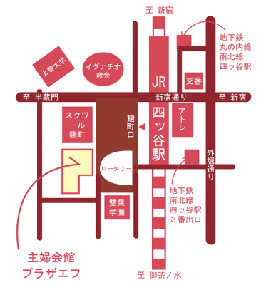
〒102-0085 東京都千代田区六番町15
JR四ツ谷駅麹町口前（徒歩1分）
地下鉄南北線/丸の内線四ツ谷駅（徒歩3分）

